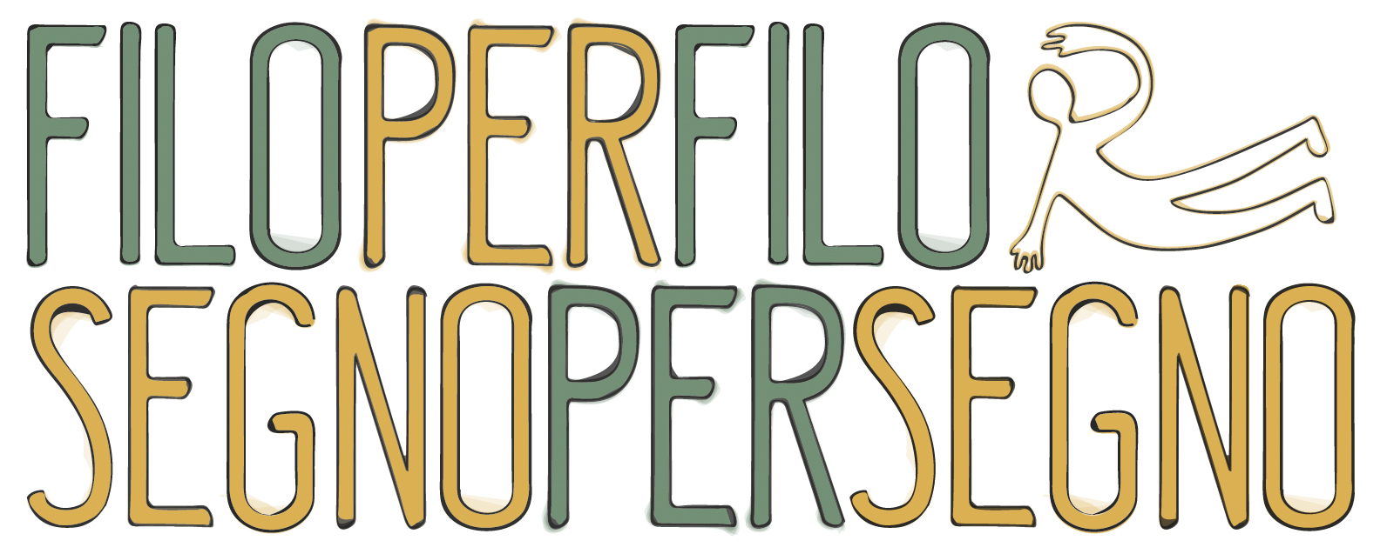

Filo per Filo | Segno per Segno

~ 16 aprile | 4>19 maggio ~

Santarcangelo | Rimini

festival delle arti dell'infanzia e dell’adolescenza
a cura di Alcantara Teatro

A SCUOLA DI LIBERTÀ – incontri e conferenze
Il festival apre con “Le sillabe dell’alba, venute dal silenzio”, incontro con Bruno Tognolini atteso per martedì 16 aprile alle 21 al Teatro Tiberio di Rimini. «I bambini sono poeti naturali, la loro lingua sacra dice il mondo in cui son stati scodellati con una forza primordiale. Dalle sorgenti del silenzio uterino alle prime sillabe dell’alba, la lingua mamma, poi lingua babbo e lingua zia, poi lingua di “là fuori”, che approssima pian piano le “parole giuste” in mirabolanti invenzioni verbali, paroline staminali strabilianti che ho raccolto e mostrerò (con grandi sicure risate); giù fino alle non meno stupefacenti invenzioni poetiche orali di gioco e di gioia verbale, che l’eredità di quelle paroline provvisorie raccolgono (e che ho pure collezionato nelle scuole d’Italia, e farò sentire). Un repertorio di parole bene-dette che benedice e forse trasforma il mondo», spiega Tognolini.
Nel pomeriggio del 16 aprile, dalle ore 17, Bruno Tognolini incontra i bambini alla libreria Viale dei Ciliegi 17, Rimini
Bruno Tognolini ha lavorato nel teatro con Vacis, Paolini, Baliani. Per la tv, autore dell’Albero azzurro e della Melevisione. Ma il suo primo e ultimo amore restano i libri: una ventina di titoli dal 1991 a oggi. Nel 2007 riceve il Premio Andersen come miglior scrittore italiano per ragazzi. Nel 2011 ottiene il Premio Speciale della Giuria del Premio Andersen. Evento rivolto ad adulti, organizzato in collaborazione con Libreria Viale dei Ciliegi 17, Teatro Tiberio, con il contributo di RIVIERABANCA credito cooperativo. Ingresso € 3,00.

Sabato 11 maggio alle 16.30 ci si sposterà invece alla Biblioteca Baldini di Santarcangelo per “Stati d’animo”, un fantasioso viaggio per esplorare immaginari e geografie interiori: incontro/laboratorio con Beniamino Sidoti. Sidoti ci accompagna in un viaggio collettivo coinvolgente, giocoso, fantastico e fantasioso; durante il viaggio ascolteremo le storie di altri viaggiatori e quando arriveremo alla meta racconteremo volentieri anche il nostro stato d’animo. Il viaggio/laboratorio si basa sulla raccolta di cartoline di cui è composto il libro “Stati d’animo” (Rrose Sèlavy ed.) ognuna accompagnata dai suggestivi collage del graphic designer Paolo Rinaldi. Laboratorio rivolto a ragazzi a partire dai 14 anni e adulti - prenotazione obbligatoria: 393 5639295 quota di partecipazione comprensiva di laboratorio di 2 ore + libro “Stati d’animo”: € 15.
Beniamino Sidoti, scrittore, giornalista, ludologo, affabulatore. Dal 1996 tiene animazioni e formazioni in tutta Italia, ha collaborato con i maggiori editori italiani. È tra i fondatori di LuccaGames, lavora come consulente per diversi programmi e progetti educativi di livello nazionale. Dal 2000 è consulente per il Ministero per le attività ludiche nelle scuole.

PAESAGGI CREATIVI - workshop, esplorazioni e incursioni urbane
Lo sguardo dei ragazzi sul paesaggio urbano si sviluppa attraverso passeggiate e workshop.

- PARLANDO DI SILENZIO racconto-esplorazione per bambini. Sabato 4 maggio ore 16 Colonia la Bolognese, Miramare di Rimini. Un piccolo viaggio all’interno del mondo naturale, per scoprire i linguaggi con i quali gli esseri viventi si esprimono e creano relazioni. In collaborazione con il Palloncino Rosso.

- AL MONDO VOGLIO DIRE parata e racconti per le vie del paese. Domenica 5 maggio ore 17 Musas + vie del paese, Santarcangelo. All’ingresso del Musas Antonio Catalano, artista che con i suoi disegni surreali e fantastici accompagna il Festival fin dalla prima edizione, accoglierà bambini, ragazzi e tutti coloro che vorranno unirsi alla parata di apertura, iniziando il percorso/spettacolo con il suo stile comico e poetico, a cui si aggiungerà Luigi Cilumbriello con storie e strani personaggi della tradizione santarcangiolese.

- TRA LUCE E OMBRA storie e racconti in luoghi nascosti 9/10/11 maggio, ore 20.30 Grotte Comunali, Santarcangelo - con i ragazzi e giovani di Alcantara. Santarcangelo è caratterizzata da un mondo sotterraneo e misterioso fatto di grotte, granai, ghiacciaie e segrete vie di fuga. La grotta monumentale è una sorta di labirinto che accoglie e seduce per l’aria di mistero che si percepisce. Parole e ambienti sonori accoglieranno i visitatori guidandoli nel percorso fino alla parte centrale, dove ad attenderli ci sarà una piccola speciale narrazione sui silenzi. 17 maggio, ore 17 e ore 18 Cappella Petrangolini, Rimini con Giulia Versari Situato nel cuore della città, il Palazzo Guidi-Petrangolini è un luogo nascosto, prezioso e poco conosciuto. Nella corte interna, abbellita da rose rampicanti, si possono ammirare i reperti del fastoso palazzo dei conti Petrangolini, il pozzo e la cappella privata. In questa splendida cornice i visitatori/spettatori saranno accolti da un’atmosfera intima fatta di suoni e voci, fino a incontrare il “silenzio” narrato da Giulia Versari sulle parole di Diego Runko.

- LEGGENDO E DISEGNANDO IL SILENZIO laboratori di lettura creativa e illustrazione: 9 maggio, ore 17.30 Biblioteca Baldini, Santarcangelo laboratorio di illustrazione con Martina Lucidi. Punto di partenza del laboratorio saranno i silent book, albi che affidano il racconto esclusivamente alle immagini. Tra quelle pagine verrà proiettata la propria storia e ogni bambino potrà muoversi tra quelle figure da protagonista e non da spettatore. Le suggestioni raccolte verranno trasformate in immagini, in un racconto personale, un proprio surreale mondo silenzioso immaginato. 10 maggio, ore 17 Libreria Viale dei Ciliegi, Rimini laboratorio artistico con Serena Zocca. Osserveremo insieme le opere di tanti artisti che hanno reso il silenzio protagonista invisibile dei loro dipinti. Dopo un momento teorico, dipingeremo il nostro silenzio.

AZIONI TEATRALI parallele a quelle del Laboratorio Stabile (dal 9 al 19 maggio)

Domenica 12 maggio alle ore 17 al Teatro Lavatoio di Santarcangelo debutta in prima nazionale lo spettacolo “Il piccolo Aron e il Signore del bosco” con Sara Galli su testo di Francesco Niccolini, per la regia di Damiano Scarpa di Alcantara Teatro. Aron ha 7 anni, ride tanto, gli piace dormire e ancora di più fare l’esploratore. È capace di sogni bellissimi, gioca con gli animali e gli animali gli parlano, così come il bosco. Grazie a queste sue doti quasi magiche e all’immensa generosità verso il mondo che lo circonda, il suo viaggio lo porterà a trovare le soluzioni giuste ai mali del suo villaggio e della natura. Non sarà mai solo, Aron, nelle sue avventure: una capra, un coniglio, una papera miope e un ranocchio molto educato gli staranno sempre accanto, col freddo e con il caldo, di giorno e di notte. E quando non potranno seguirlo nella parte più ardua delle sue avventure, lo aspetteranno, visiteranno i suoi sogni e saranno pronti ad accoglierlo festosamente. Perché questo spettacolo ha il sapore di una festa collettiva e di una promessa, una promessa impegnativa, che non sarà facile rispettare: prevede azioni a volte dolorose, difficili da comprendere e accettare, che solo gli occhi trasparenti di un bambino possono affrontare.

Domenica 19 maggio alle 17.30 nel Complesso degli Agostiniani-Chiostro di Rimini andrà in scena lo studio “Due”, un racconto-presentazione di e con Luigi D’Elia e Claudio Milani. Cosa succede se si è in due? Cosa cambia? Cosa accade a te? E nello spazio tra te e l’altro? Che spazio ha l’altro allora per te? In silenzio, sottovoce, l’inizio in anteprima di un nuovo racconto. A seguire, festa di chiusura del festival “Al Mondo Voglio Dire” con aperitivo offerto da La MiMama e contributi musicali di Band Noi Duri (ingresso gratuito).

GIARDINI SEGRETI - mostre, allestimenti, eventi
Allestimenti e percorsi 15>19 maggio Complesso Agostiniani - Chiostro+Sala Pamphili, Rimini a cura del Laboratorio Stabile Alcantara. La mostra interattiva e gli allestimenti nella Sala Pamphili e nel Chiostro degli Agostiniani, permettono di dare spazio e forma all’immaginario infantile e adolescenziale, al pensiero e all’espressione artistica dei tanti ragazzi che per un anno hanno lavorato, riflettuto e divagato sul tema comune: il silenzio. Ambientazioni sonore di Marco Mantovani, proiezioni, ombre, oggetti, magiche lanterne, percorsi al buio, abiti di scena e gli stessi ragazzi, abiteranno questo prezioso spazio “segreto” nel cuore della città, accogliendo e coinvolgendo il visitatore, senza distinzione d’età. Il chiostro si animerà di letture, narrazioni, musica, amici/artisti, momenti conviviali, condivisioni. Il percorso è stato pensato e realizzato in collaborazione con Matteo Zamagni. L'inaugurazione sarà il 15 maggio alle 18 con interventi teatrali di Alessia Canducci accompagnati da Mattia Guerra. Contributi musicali di Jamming Acoustic Duo e aperitivo offerto da Pasta Madre.

Info e contatti
Il costo degli eventi è di 3€. Biglietti acquistabili a partire da un’ora prima dell’inizio dell’evento; le mostre e i laboratori per bambini e ragazzi sono gratuiti.

organizzazione@alcantarateatroragazzi.it

